BAB III
ANALISA DAN PERANCANGAN

Profil Studi Kasus
Buyung & Partners adalah lembaga yang bergerak di bidang hukum. Firma Hukum ini berada di bawah bimbingan langsung PERADI (Persatuan Advokat Indonesia) Malang Raya. Setiap harinya Firma Hukum ini menangani banyak perkara yang baru masuk maupun perkara yang sedang di proses. Firma hukum ini berkonsentrasi pada perkara perdata.
Buyung Lawfirm diresmikan pada tanggal 15 Februari 2009. Bertempat di Jalan Wisnuwardhana Kav A3 Komplek AIR DAS, Sawojajar 1 Kota Malang. Buyung Lawfirm didirikan oleh beberapa pengacara yang didedikasikan untuk penegakan hukum. Kepercayaan masyarakat terhadap lembaga ini ditunjukkan dengan banyaknya proses persidangan dan pelayanan hukum..

3.1.1 Struktur Organisasi

Gambar 3.1 Struktur Organisasi
Buyung Lawfirm dipimpin oleh ketua dan dibantu dengan sekretaris. Lembaga ini memiliki bendahara untuk mengatur keuangan seperti honorarium dan biaya akomodasi untuk para pengacara yang mengurus perkara diluar kota. Admin adalah bagian dari karyawan dalam lembaga ini. Admin bertugas mengurus semua administrasi di kantor. Selain bendahara dan admin, adapula pengacara yang bertugas untuk menyelesaikan perkara yang sudah masuk ke dalam lembaga ini.

Analisa Sistem

Analisa Data
Untuk mendapatkan gambaran umum dari sistem kerja agar dapat membangun sistem informasi yang baik, maka peneliti melakukan proses analisa sistem administrasi perkara hukum perdata di kantor Buyung Lawfirm dengan langkah observasi dan sesi wawancara dengan pihak yang bersangkutan serta wawancara dengan peneliti sebelumnya.

3.2.2 Analisa Sistem Saat Ini
Berdasarkan wawancara yang sudah dilakukan dapat di ketahui bagaimana proses penanganan perkara. Langkah pertama yang dilakukan adalah penetapan legal opini yang sudah di setujui oleh kedua pihak. Baik oleh klien dan para advokat terkait. Setelah proses legal opini selesai, para pengacara akan mencari dan menetapkan dasar hokum apa saja yang akan digunakan untuk menangani perkara terkait. Tentunya dasar hukum yang digunakan dari KUHPerdata. Setelah dasar hukum yang dirasa cukup kuat, penanganan perkara berlanjut pada proses somasi. Proses ini dapat disebut juga dengan berunding yang tanpa melibatkan Pengadilan Negeri. Dalam proses ini dapat terdapat dua kemungkinan, yaitu menemukan jalan damai, atau tetap melanjutkan perkara ke Pengadilan Negeri. Jika tidak ditemukannya jalan damai, maka perkara akan langsung di daftarkan pada Pengadilan Negeri setempat. Setelah perkara didaftarkan, maka akan dimulai dengan mediasi di Pengadilan Negeri. Jika kedua pihak menemukan jalan damai, maka akan disetujui perdamaiannya dengan Akta Damai yang di keluarkan oleh Pengadilan Negeri. Jika kedua belah pihak tidak menemukan jalan dami, maka perkara akan maju ke tahap persidangan. Pada tahap persidangan akan dilakukan persidangan sepuluh kali dimana jeda tiap sidang adalah seminggu. Setiap admin memasukan jadwal untuk sidang selanjutnya, system akan memilah advokat mana yang dapat menghadiri sidang atau tidak. Sidang terakhir akan memutuskan siapakah pemenang antara penggugat atau tergugat. Semua proses yang sudah di jelaskan diatas sudah di gambarrkan dengan diagram alur seperti pada Gambar 3.2.

Identifikasi Masalah
Berdasarkan sistem yang saat ini berjalan pada Buyung Lawfirm, peneliti menemukan beberapa masalah dan penyebabnya yang dijabarkan ke dalam Tabel 3.1.
Tabel 3.1 Identifikasi Masalah
MASALAH | PENYEBAB MASALAH
Beberapa Pengacara menerima kasus lebih dari 3 dalam waktu yang bersamaan. | Tidak ada pendeteksi over-limit pembagian perkara pada para pengacara
Proses konsultasi secara tatap muka disaat pandemic sangat beresiko. | Ketentuan Pemerintah tentang WFH, pembatasan fisik dan pembatasan mobilitas. Sehingga hampir semua pekerjaan diwajibkan secara daring.
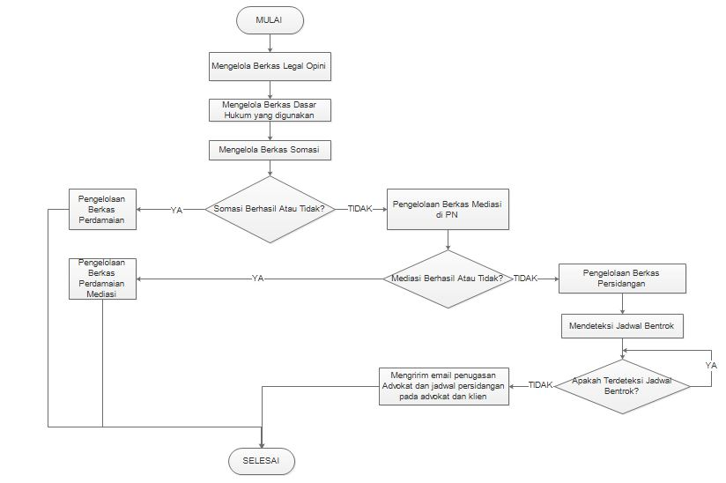
Gambar 3.2 Alur Sistem Saat Ini

3.2.4 Solusi Masalah
Berdasarkan identifikasi masalah pada Tabel 3.1, terdapat Beberapa Pengacara menerima kasus berlebih. Sistem mendeteksi banyak sedikitnya perkara yang ditangani oleh pengacara. Jika ditemukan ada pengacara yang over-limit menangani perkara, maka sistem akan memberikan peringatan. Proses konsultasi yang biasanya dilakukan secara tatap muka, dilakukan secara daring demi menaati protocol kesehatan, efisiensi waktu dan tenaga. System meminta calon klien untuk menuliskan kronologi perkara, lalu system akan membuatkan jadwal dan link room-meet untuk calon klien dan Advokat yang terpilih agar dapat melakukan konsultasi. System menyisipkan embed dari Jitsi Meet kedalam halaman konsultasi.

Perancangan Sistem

3.3.1 Use Case

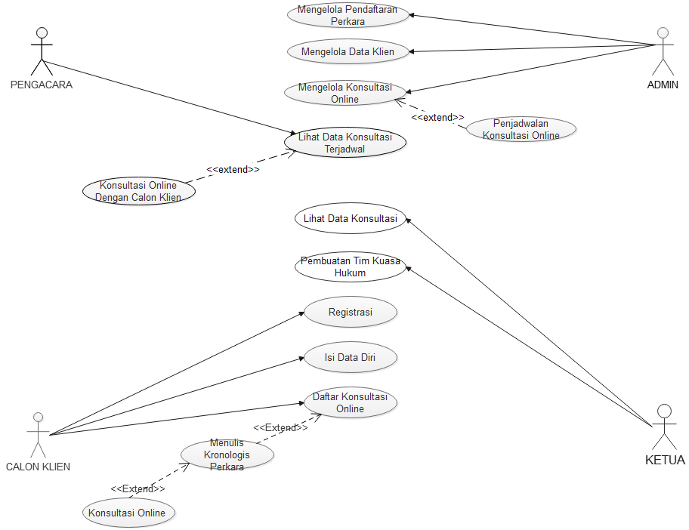
Gambar 3.3 Use Case Sistem
            - Admin
Admin diwajibkan melakukan login sebelum memasuki sistem. Setelah admin memasuki sistem, admin dapat mendaftarkan perkara yang akan di tangani. Admin dapat mengelola data klien. Admin juga dapat megelola konsultasi online, termasuk menjadwalkan konsultasi online.
            - Pengacara
Pertama yang harus dilakukan oleh pengacara adalan Login agar dapat mengakses sistem. Setelah login, pengacara dapat melihat jadwal konsultasi online yang dijadwalkan padanya. Saat konsultasi online berlangsung, pengacara dapat menuliskan notulen konsultasi dengan calon klien
            - Calon Klien
Calon Klien juga dapat mengakses sistem dengan cara mendaftarkan dulu dirinya kedalam sistem. Jika calon klien sudah mendaftarkan dirinya, calon klien dapat mengisi profil diri dan mendaftarkan perkara yang dihadapinya dengan cara menuliskan kronologi. Jika data kronologi sudah ditulis, klien akan mendapatkan jadwal untuk konsultasi online dengan pengacara yang dipilih.
            - Ketua
Agar dapat mengakses system, Ketua harus melakukan Login terlebih dahulu. Ketua juga dapat melihat daftar perkara apa saja yang diterima oleh kantor. Pada saat pembentukan tim, ketua ikut serta dalam pemilihan pengacara.

3.3.2 Activity Diagram
Diagram aktivitas adalah ikhtisar alur kerja yang mencakup aktivitas, pilihan, dan iterasi.
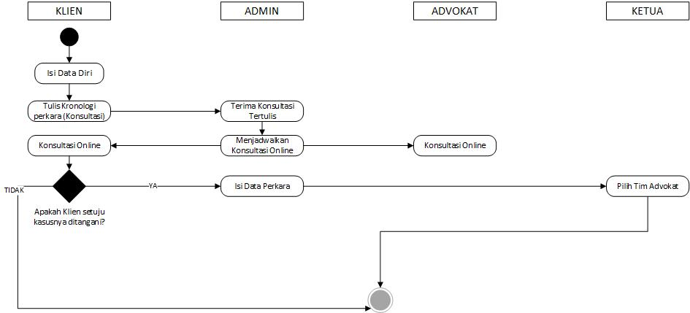
Gambar 3.4 Activity Diagram

3.3.3 Class Diagram
Class diagram menjelaskan struktur dan detail kelas, paket, dan objek. Diagram kelas tidak hanya menjelaskan detail kelas, tetapi juga hubungan di antara mereka..
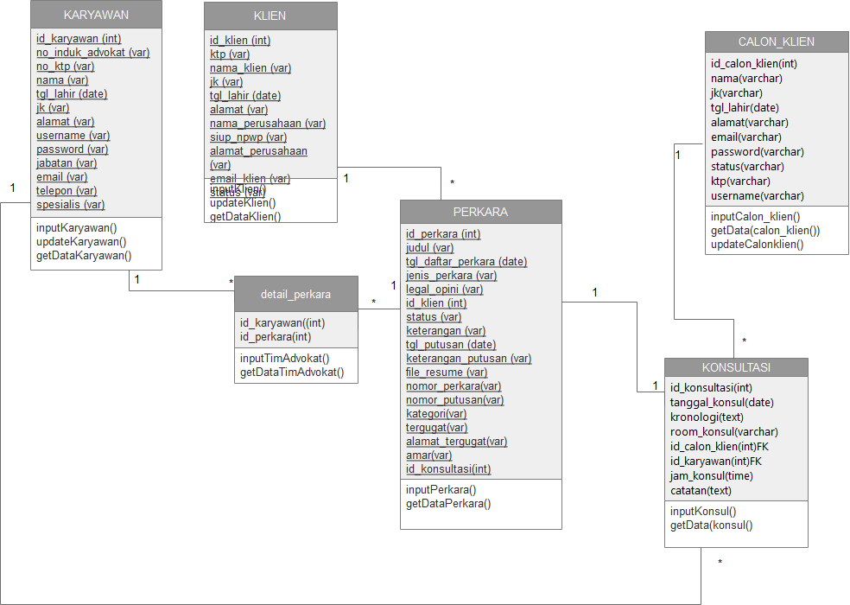
Gambar 3.5 Class Diagram

3.3.4 Sequence Diagram
Sequence diagram berguna untuk menunjukkan sistematis system yang sedang berinteraksi dengan user. Berikut adalah desain Sequence Diagram untuk proses konsultasi hukum online.
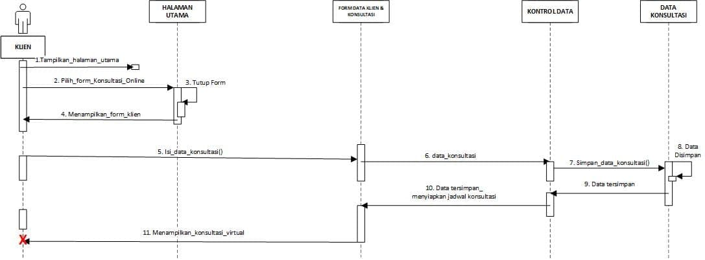
Gambar 3.6 Sequence Diagram Konsultasi Online

3.4 Perancangan Data

3.4.1 Perancangan Basis Data
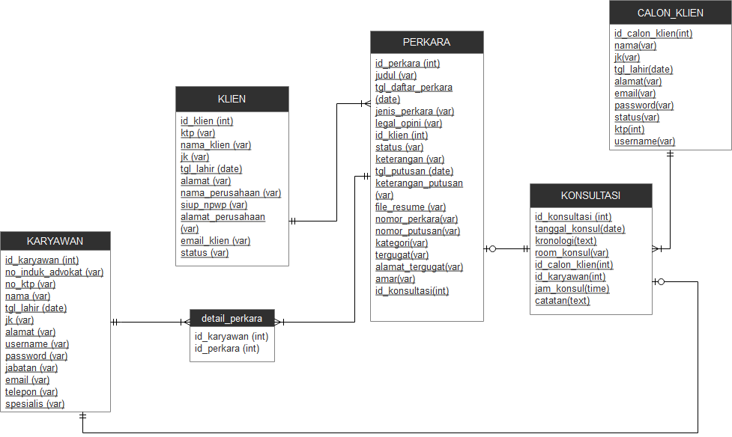
Gambar 3.7 Data Model
Gambar 3.7 mejelaskan bahwa tabel Karyawan dan Perkara memiliki relasi Many to Many, hasil dari relasi tersebut ialah tabel detail perkara yang menampung id perkara dan id karyawan (advokat). Tabel Klien dan Perkara memiliki relasi one to many, yang berarti satu klien dapat memiliki banyak perkara. Relasi antar tabel calon klien dengan konsultasi adalah one to many. Begitu kjuga dengan tabel karyawan. Atribut dan tipe data di setiap tabel, dijelaskan pada tabel 3.3 :
Tabel 3.3 Tabel dan Atributnya
NO. | TABEL | ATRIBUT DAN TIPEDATA
1 | KARYAWAN | id_karyawan (int)  no_induk_advokat (varchar)  no_ktp (varchar)  nama (varchar)  tgl_lahir (date)  jk (varchar)  alamat (varchar)  username (varchar)  password (varchar)  jabatan (varchar)  email (varchar)  telepon (varchar)  spesialis (varchar)
2 | KLIEN | id_klien (int)  ktp (varchar)  nama_klien (varchar)  jk (varchar)  tgl_lahir (date)  alamat (varchar)  nama_perusahaan (varchar)  siup_npwp (varchar)  alamat_perusahaan (varchar)  email_klien (varchar)  status (varchar)
3 | PERKARA | id_perkara (int)  judul (varchar)  tgl_daftar_perkara (date)  jenis_perkara (varchar)  legal_opini (varchar)  id_klien (int)FK  status (varchar)  keterangan (varchar)  tgl_putusan (date)  keterangan_putusan (varchar)  file_resume (varchar)  nomor_perkara(varchar)  nomor_putusan(varchar)  kategori(varchar)  tergugat(varchar)  alamat_tergugat(varchar)  amar(varchar)
4 | DETAIL_PERKARA | id_karyawan (int)FK  id_perkara (int)FK
5 | KONSULTASI | id_konsultasi(int)  tanggal_konsul(date)  kronologi(text)  room_konsul(varchar)  id_calon_klien(int)FK  id_karyawan(int)FK  jam_konsul(time)  catatan(text)
6 | CALON_KLIEN | id_calon_klien(int)  nama(varchar)  jk(varchar)  tgl_lahir(date)  alamat(varchar)  email(varchar)  password(varchar)  status(varchar)  ktp(varchar)  username(varchar)

3.5 Perancangan User Interface
User Interface adalah tampilan sistem saat digunakan oleh user. Fungsinya adalah untuk mempermudah user dalam menggunakan sistem.
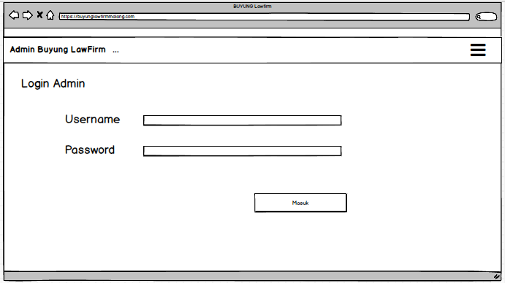
Gambar 3.8 Halaman Log In
Halaman Log In adalah halaman utama untuk memasuki sistem. Fungsinya Untuk admin mengakses sistem tersebut.
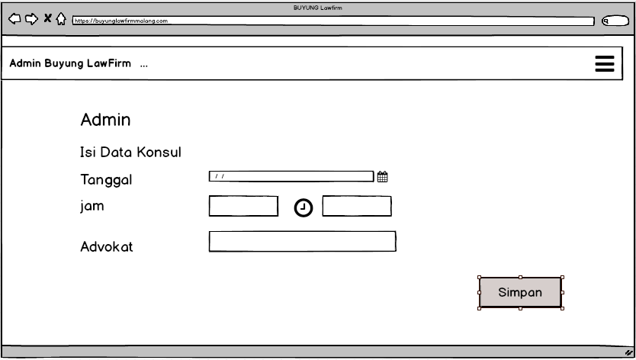
Gambar 3.9 Halaman Data konsul Admin
Halaman Data Konsul Admin di gunakan sebagai menentukan jadwal konsultasi
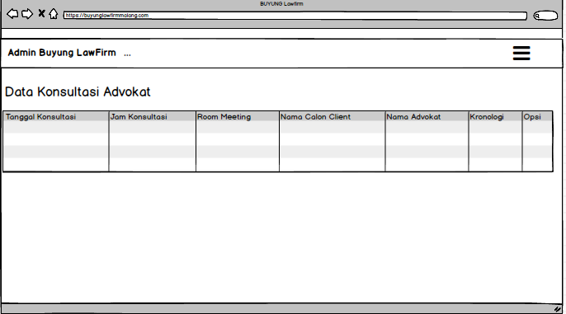
Gambar 3.10 Halaman Konsultasi Pengacara
Halaman Konsultasi Data Perkara Pengacara berisi tentang jadwal konsultasi.
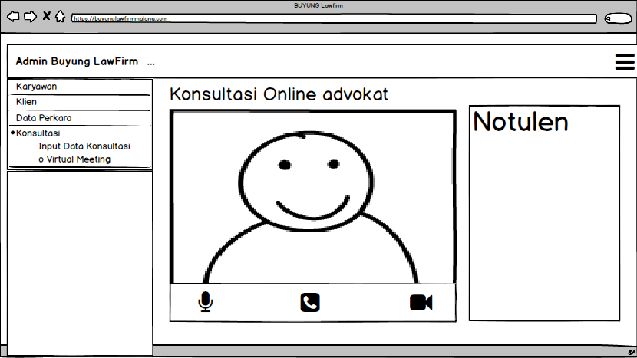
Gambar 3.11 Halaman Konsultasi Online Pengacara
Halaman Konsultasi Online Pengacara menampilkan video conference antara pengacara dengan client dan advokat bisa menulis catatan.
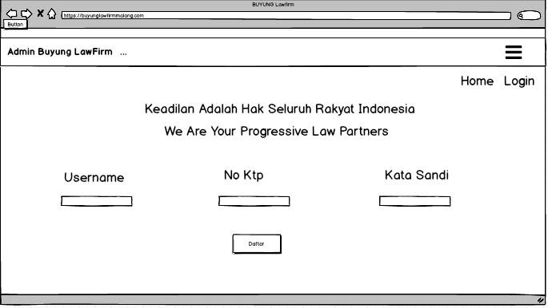
Gambar 3.12 Halaman Pendaftaran
Halaman Pendaftaran Client di gunakan untuk client mendaftar pada aplikasi
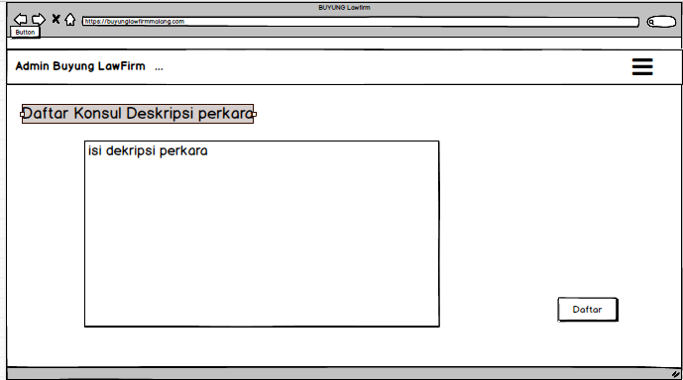
Gambar 3.13 Halaman Konsultasi
Halaman Konsultasi di gunakan untuk client mengisi kronologi yang di hadapi.
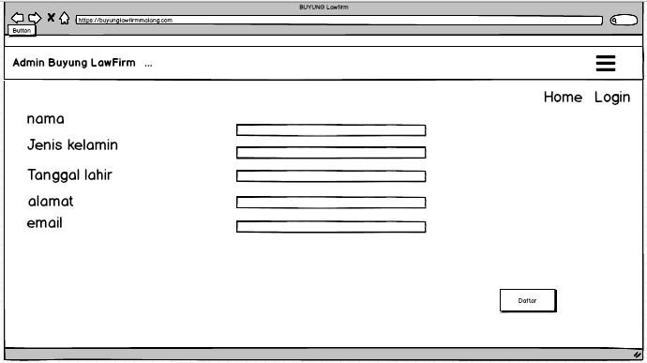
Gambar 3.14 Halaman Profil
Halaman profil digunakan untuk melengkapi data diri dari calon klien yang akkan melakukan sesi konnsultasi online.
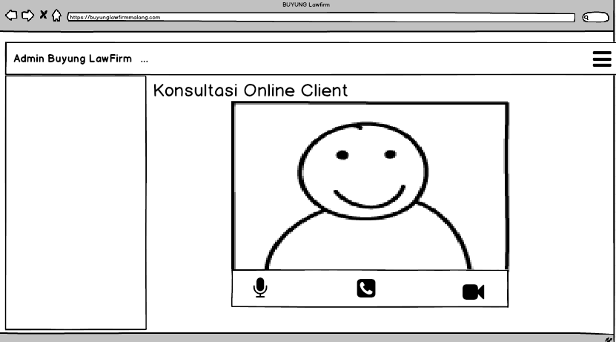
Gambar 3.15 Halaman Konsultasi client
Halaman konsultasi online diperuntukka bagi calon klien yang melakukan sesi konsultasi online.

